Proiectul didactic al lecției
Disciplina: Matematică
Clasa: a XII-a, profil umanist
Unitatea de conținut: Corpuri de rotație
Numărul lecției în unitatea de conținut (conform proiectării didactice de lungă durată): 5/21
Subiectul lecției: Arii ale suprafețelor conului circular drept
Durata lectiei: 45 de minute
Unități de competență:
5.1. Recunoașterea și clasificarea corpurilor de rotație în baza a diferite criterii în situații reale și/sau modelate.
5.2. Identificarea și aplicarea terminologiei și a notațiilor aferente corpurilor de rotație în diverse contexte.
5.3. Utilizarea proprietăților corpurilor de rotație în diverse contexte.
5.4. Calcularea ariilor suprafețelor și a volumelor corpurilor de rotație în situații reale și/sau modelate.
5.5. Elaborarea planului de idei privind rezolvarea problemei și rezolvarea problemei conform planului elaborat.
5.6. Analiza rezolvării unei probleme referitoare la corpurile de rotație din punctul de vedere al corectitudinii, al simplității, al clarității și al semnificației rezultatelor.
5.7. Utilizarea corpurilor de rotație și a proprietăților acestora pentru a identifica și a explica situații, procese, fenomene din diverse domenii.
5.8. Justificarea unui demers/ rezultat matematic obținut sau indicat cu corpuri de rotație.

Obiectivele lecției: La finele lecției, elevii vor fi capabili: Ce să facă? Cum să facă?
O.1. - Să aplice terminologia/notațiile aferente conului circular drept ;
O.2. - Să utilizeze instrumentele de desen, instrumente TIC și aplicarea reprezentărilor respective în rezolvarea problemelor ;
O.3. - Să elaboreze un plan de idei pentru rezolvarea unei probleme/ situație problemă de determinare a ariei conului circular drept;
O.4. - Să analizeze rezultatele obținute la rezolvarea unor probleme practice care implică arii ale conului circular drept;
O.5. - Să manifeste curiozități și creativității în elaborarea strategiilor, a problemelor, a planurilor de activitate în rezolvarea problemelor/situațiilor problemă.

Tipul lecției: Lecție de formare a capacităților de înțelegere a cunoștințelor;
Tehnologii didactice:
- Forme: frontală; în perechi; individual.
- Metode: metoda exercițiului; algoritmizarea; problematizarea; metoda lucrului cu manualul; joc interactiv.
- Mijloace de învățământ:
-I. Achiri, V. Ciobanu, P. Efros, V. Garit, V. Neagu, A. Poștaru, N. Prodan, D. Taragan, A. Topală. Matematică. Manual pentru clasa a XII-a. Editura Prut Internațional. Chișinău, 2023;
- Computerul;
- Proiectorul sau tabla interactivă;
- Link nr.1
https://docs.google.com/presentation/d/1FwWKn31M0KhPKtuquSlMK5oPyn79L_HU3fAF0Vlv9AA/edit?usp=sharing;

- Link nr.2 https://educatieinteractiva.md/adevarat-fals/16457.

Evaluarea: evaluare orală și în scris; produse: problemă rezolvată, răspuns oral, exercițiu rezolvat.

Scenariul lecției
Etapele activității didactice | Obiective | Demers acțional al lecției | Timp  (în minute) | Tehnologia realizării  (Metodă/Formă de activitate/Resurse)
Evocare | O.1.  O.2. | Profesorul salută elevii. Verifică pregătirea pentru lecție a elevilor și îndeplinirea temei pentru acasă. Se analizează rezultatele obținute. Elevii pot analiza și compara răspunsurile în perechi, cu colegul de bancă.  Se propune elevilor un joc interactiv „Adevărat- Fals” (Link nr.2). Elevii analiza și vor alege dacă propoziția apărută este adevărată sau falsă. (Pagina 1 Link nr.1)  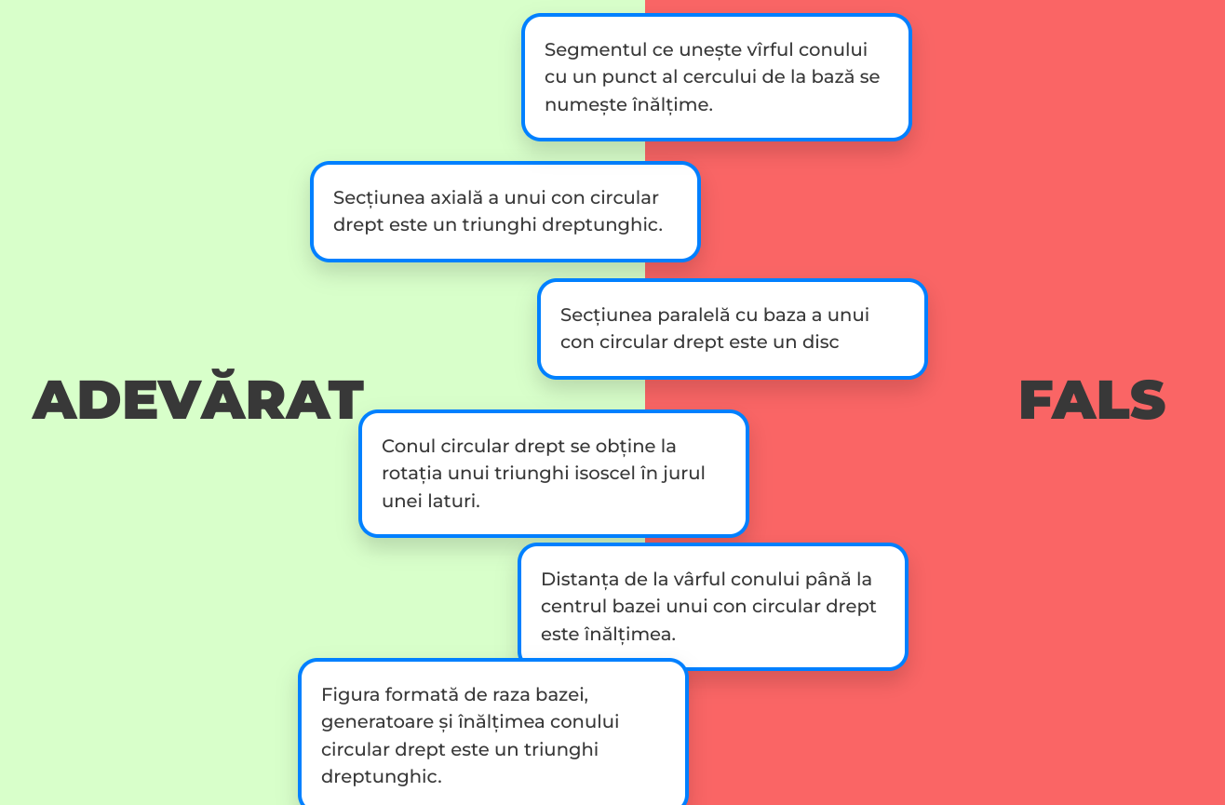  Se anunță tema lecției: „Arii ale suprafețelor conului circular drept” și se prezintă obiectivele lecției. (Pagina 2, 3 Link nr.1) | 5  4  1 | conversației  lucrul cu manualul  manualul de clasă,  joc interactiv  frontală  computerul  PPT  Link nr.1  Link nr.2
Realizarea sensului | O.1.  O.2.  O.3. | Profesorul explică tema elevilor prin prezentarea formulelor și a explicațiilor necesare din prezentare, iar elevii urmăresc în manual și notează în caiet formulele.  Aria laterală a conului circular drept .(Pagina 4 Link nr.1)  Aria totală a conului circular drept .(Pagina 5 Link nr.1)  Profesorul demonstrează rezolvarea unei probleme cu aplicarea formulelor de calcul a ariei și volumului conului circular drept.  Problema 1. (Pagina 6 Link nr.1)  Un arhitect dorește să proiecteze un mic acoperiș conic pentru un pavilion dintr-un parc. Acoperișul trebuie să fie realizat dintr-un material metalic cu o rază a bazei de 5 cm și înălțimea de 12 cm. Arhitectul dorește să știe cât de mult material va fi necesar pentru a acoperi întreaga suprafață laterală a acoperișului și, de asemenea, cât va fi suprafața totală de material care trebuie achiziționată, inclusiv baza acoperișului.  Răspuns: Aria laterală : $65π {cm}^{2}$ ; Aria totală: $90π {cm}^{2}$ . | 10 | conversației  algoritmizarea  lucrului cu manualul  frontal  manualul de clasă, computerul  Link nr.1
Reflecție | O.1.  O.2.  O.3.  O.4.  O.5.  O.4.  O.5.  O.3.  O.4.  O.5. | Se propune elevilor de rezolvat o problemă în mod independent. elevii vor rezolva poblema în caiet și va trece un elev la tablă pentru a explica rezolvarea și a argumenta răspunsul obținut.  Problema 2. (Pagina 7 Link nr.1)  O croitoreasă dorește să confecționeze o fustă în formă de con pentru un eveniment de gală. Fusta trebuie să aibă o rază a bazei de 5 cm și o înălțime de 12 cm. Determinați suprafața de material necesară pentru a confecționa această fustă.  Răspuns:aproximativ 204,1 cm².  Profesorul propune elevilor să lucreze în perechi. Fiecare pereche își va alege meseria preferată, iar profesorul va face click pe imagine și va apărea problema corespunzătoare fiecărei meserii. (Pagina 8 Link nr.1 )  Elevii vor analiza și rezolva problema propusă, după care se va analiza rezolvarea la tablă și se va discuta problemele apărute.  Producător (Pagina 9 Link nr.1)  Un producător de echipamente de sport vrea să creeze un con de antrenament pentru alergători, folosind un material plastic. Conul are o înălțime de 9 cm și o generatoare de 15 cm. Calculați ce suprafață de plastic se va folosi pentru acest con.  Răspuns: aproximativ 665,2 cm² .  Arhitect (Pagina 10 Link nr.1)  Un arhitect proiectează un acoperiș conic pentru o mică casă de joacă pentru copii.Acoperișul are o rază a bazei de 7 metri și o înălțime de 24 metri. Determinați suprafața de material care va fi nevoie de procurat pentru construcția acoperișului.  Răspuns: aproximativ 549,5 $m^{2}$.  Bucătar (Pagina 11 Link nr.1)  Un bucătar dorește să facă un tort tradițional în formă de con pentru un eveniment special. Dacă baza lui este de 64π cm² și înălțimea de 15 cm, determinați suprafața de ciocolată care va acoperi tortul.  Răspuns: aproximativ 427,04 cm² .  Bilanțul lecției:  1) Bilanțul cantitativ:  -Ce neclarități au apărut pe parcursul lecției?  -Sugerați idei unde se mai aplică aria conului circular drept?  2) Bilanțul calitativ:  Profesorul propune elevilor să parcurgă încă odată analizeze obiectivele  planificare pentru lecția de astăzi și să determine dacă au fost realizate.  Obiectivele sunt arătate în prezentare.  Profesorul , împreună cu elevii, rezumă activitatea clasei în ansamblu și a unor elevi în parte.  Tema pentru acasă (Pagina 12 Link nr.1 )  De învățat: Modulul 8, § 2 tema 2.2 Aria laterală, aria totală și volumul conului circular drept , pag.174 - 175  De repetat: Modulul 8, § 2 tema 2.1 Noțiuni generale, pag.175 - 176  De rezolvat:  Modulul 8, § 2  Prob. 7, B, pag.176  Răspuns: 34 cm; 16 cm. | 5  10  3  2  5 | conversației  algoritmizarea  problematizarea  frontală  perechi  computerul  PPT  Link nr.1  conversației  problematizarea  frontală  computerul  Link nr.1  conversației  problematizarea  frontală  computerul  manualul de clasă  Link nr.1

